# 北京军区总医院正式更名陆军总医院 抵制外包

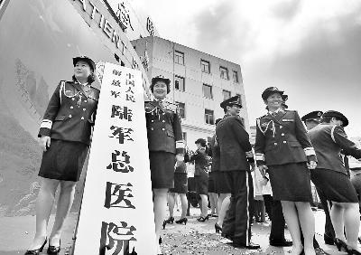

[陆军](http://t.qq.com/lujunhnzz" \l "pref=qqcom.keyword" \t "http://news.qq.com/a/20160505/_blank)总医院的医护人员与新牌合影 摄/记者 柴程

法制晚报讯（记者 周超）今天上午，北京陆军总医院在门诊楼前举行揭牌仪式。今天起，北京军区总医院正式更名为陆军总医院。对于近期军委严查军队医院外包，陆军总医院相关负责人表示，坚决支持，必须严打，抵制外包。

今天上午9时，陆军后勤部首长宣读了更名通知，医院正式揭牌。

陆军总医院相关负责人介绍，拥有100多年历史的原北京军区总医院，是一家集医疗、科研、教学等为一体的大型综合性三级甲等医院。该院建于1912年，前身是北洋时期建立的陆军军医学校附属医院，后为民国军政部北平陆军总医院。1949年北平和平解放后由华北军区接管，更名为华北军区后勤部卫生部北平陆军医院，1955年更名为北京军区总医院。今年1月16日零时零分转由陆军领导管理。目前日门诊量约6千人次。

记者发现，目前该医院官网打不开，处于系统维护、临时关闭状态。

负责人表示，此次是根据中央军委命令更名。在军队编制体制改革的大背景下，原有的北京军区不复存在，医院现并入陆军系统，目前仍为正师级别。

医院要做到政治上不出问题，经济上不出案件，管理上不出纰漏，医疗上不出事故。更名后，目前结构上没有调整，番号改变后，保障范围由原来华北五省区圹展到全国各地所有陆军部队和老干部。

对于近日军委严查军队医院外包，负责人表示，坚决支持，必须严打，抵制外包。

新闻链接

陆军总医院有4个科室获得国家重点专科军队建设项目；陆军总医院八一儿童医院“出生缺陷防控关键技术”实验室被国家发改委批准为军队医院目前唯一的国家工程实验室，该实验室同时被评为全军发育生物学和北京市儿童器官功能衰竭重点实验室。医院现有3个全军医学研究所和7个全军医学专科中心。

医院多次参加抗震救灾和军事演习等保障任务，救治过“怪病女孩杨晓霞”、全国首例骶尾部连体婴儿等疑难杂症患者，多次获评“人民群众最满意的三甲医院”。